绿色图书馆可再生能源建筑一体化（BIPV/BAPV）应用方案
一、 集成理念与目标
本项目将可再生能源系统作为建筑设计的主动式元素，通过光伏建筑一体化（BIPV） 与光伏建筑附加（BAPV） 相结合的策略，实现发电功能、建筑美学、围护结构及遮阳节能的深度融合。目标不仅是降低建筑运营碳排放，更是将发电系统转化为可视的绿色教育载体。
二、 核心产品与性能指标
表 1光伏组件参数
序号 | 尺寸  mm | 类型 | 数量 | 峰值  功率  Wp | 每瓦  成本  元 | 温度  系数 | 标准  工作  温度 | 首年  衰减 | 其它  年  衰减
1 | 1650×992 | 多晶硅 | 58 | 500 | 2 | 0.5 | 25℃ | 2% | 0.5%
表 2光伏系统计算参数表
光伏系统信息
组件类型 | 多晶硅 | 组件数量 | 58
总装机量 | 29kW | 组件安装方式 | 固定集成
组件面积 | 95㎡ | 逆变器效率 | 96%
逆变器功率 | 6.75kW | 线路损耗效率 | 1%
材料表面污染效率 | 1% | 其他损失 | 2.48%
系统综合效率 | 83.8%

三、 系统集成实施方案
- 立面集成（BIPV幕墙系统）：
  - 位置： 建筑南立面、西立面局部（作为遮阳构件）及部分玻璃采光顶。
  - 集成方式：
    - 替代传统幕墙玻璃或金属遮阳板，作为建筑外围护结构的一部分。
    - 采用结构胶+压块的干法安装，与建筑幕墙系统统一设计、同步施工。
    - 组件后方预留≥150mm的通风散热通道，背面玻璃采用部分透光设计（如30%透光率），在发电的同时为室内提供柔和的漫射光，减少直射眩光。
  - 电气连接： 每组串联组件配备微型逆变器（Micro-inverter） 或功率优化器（Power Optimizer），解决立面因局部阴影、倾角不一导致的失配问题，最大化发电量。
- 屋顶集成（BAPV系统）：
  - 位置： 主屋顶及裙房屋顶可用平面区域。
  - 集成方式：
    - 采用铝合金支架+配重基础的安装方式，不破坏原有屋面防水层。
    - 支架设计倾角为 10-15度，优化本地辐照接收并便于雨水清洁。
    - 组件间预留合理间距，兼顾防风与运维通道要求。
- 电气系统方案：
  - 并网方式： “自发自用，余电上网”模式。
  - 逆变方案：
    - 幕墙BIPV部分： 采用 7200W三相微型逆变器组串（每台接入16-18块430Wp组件），实现组件级最大功率点跟踪（MPPT），提升复杂光照条件下的系统效率。
    - 屋顶BAPV部分： 采用 110kW组串式逆变器，集中逆变，性价比更优。
  - 系统监控： 配置建筑能源管理系统（BEMS）子站，实时监控每块组件的电压、电流、功率及每台逆变器的发电数据，实现故障精准定位与性能分析。
四、 环境模拟与性能分析
光伏发电量与当地太阳能资源关系紧密，光伏系统在太阳能资源丰富的区域可以获得更高的发电量。本项目所在地的太阳能资源情况，如下所示：
表 3 当地太阳能资源
地点 | 水平面年总辐照量MJ/(m²•a) | 水平面年平均日辐照量KJ/(m²•day) | 日照时数  h | 峰值日照时数  h
嘉兴 | 1098.7 | 10836.6 | 2875 | 3.83
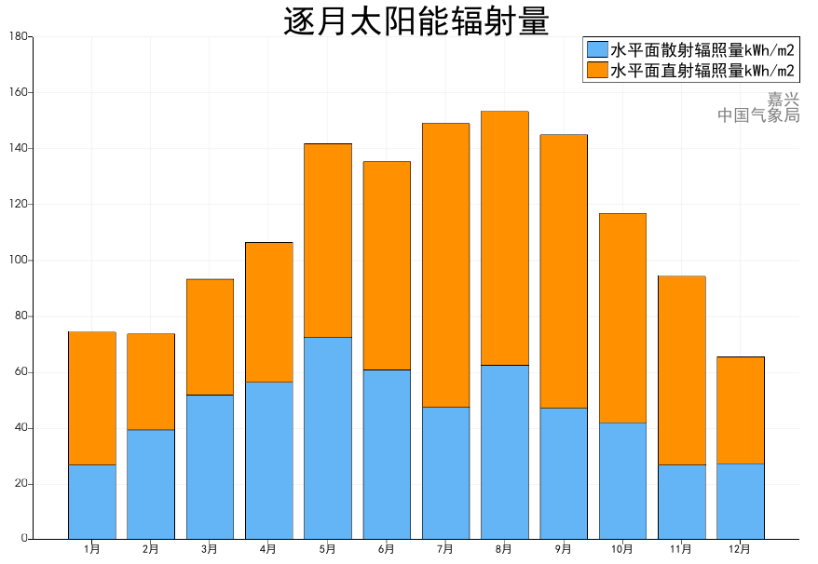
图 1水平面总辐照量
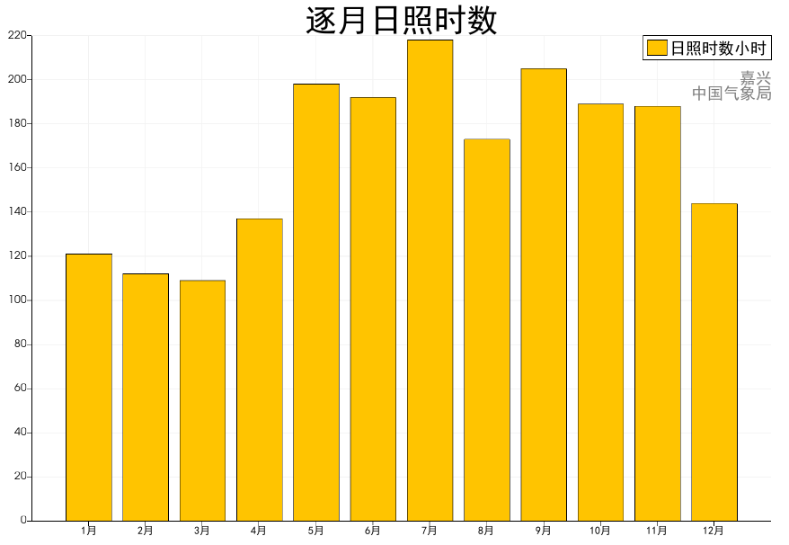
图 3逐月日照时数
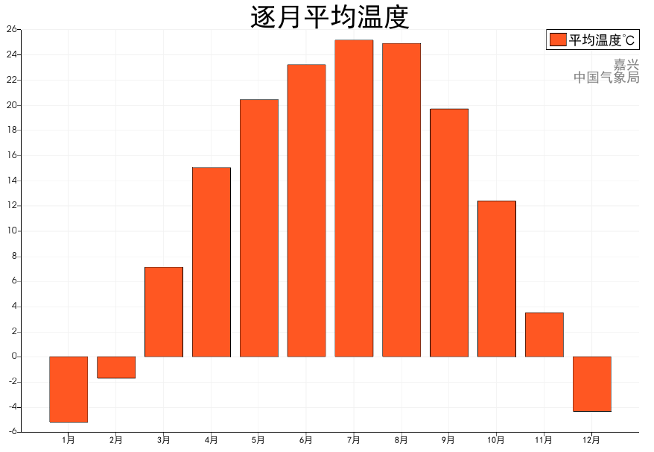
图 4逐月平均温度

图 56各月水平面总辐射和直接辐射数据图

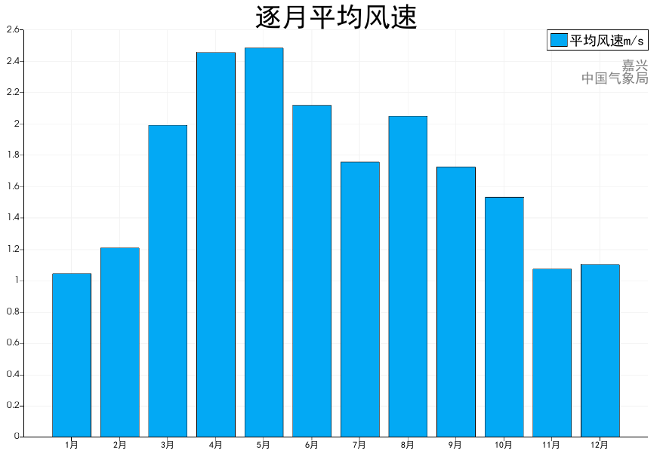
遮挡及阴影是影响发电量的常见因素。周边建筑、地形、光伏方阵之间的遮挡都会对发电量产生显著的影响。据测算显示，光伏系统中微乎其微的树荫及电线阴影，可能导致发电量降低大约20—30%。光伏板位置无明显遮挡
图 6逐月平均风速

图 7遮挡分析图
光伏方阵的安装倾角、朝向对光伏发电系统的效率影响很大，固定式安装的倾角一般采用全年接收太阳能辐射量最大的角度。《光伏发电站设计规范》GB50797中独立系统推荐倾角为：32.7°；并网系统推荐倾角为22.7°。建筑光伏一体化一般将安装在建筑表面，如屋顶、外墙、幕墙等，倾角设置还需考虑建筑自身情况。
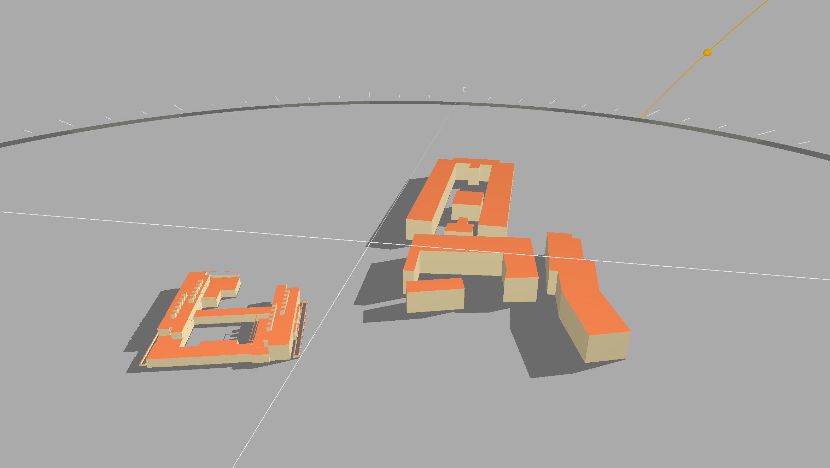
图 8光伏板布置效果图

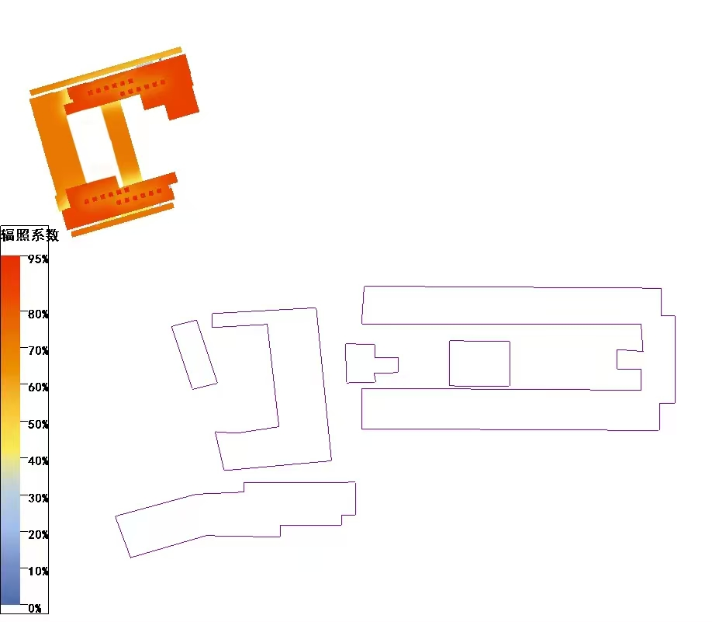
图 9辐照分析
五、 产能预估与经济环境效益结论
1.基本信息
光伏系统的发电效率受多方面的影响，总效率应包含光伏组件效率、逆变器效率、交流并网效率等。根据国内外已建光伏发电工程的运行经验，系统总效率约在75%～82%之间。
逆变器作为光伏发电系统中将直流电转换为交流电的关键设备之一，其选型对于发电系统的转换效率和可靠性具有重要作用。逆变器转换效率越高，则光伏发电系统的转换效率越高，系统总发电量损失越小，系统经济性也越高。
表4光伏系统计算参数表
光伏系统信息
组件类型 | 多晶硅 | 组件数量 | 58
总装机量 | 29kW | 组件安装方式 | 固定集成
组件面积 | 95㎡ | 逆变器效率 | 96%
逆变器功率 | 6.75kW | 线路损耗效率 | 1%
材料表面污染效率 | 1% | 其他损失 | 2.48%
系统综合效率 | 83.8%

表 5首年发电量
月份 | 太阳能总辐照量  kWh/㎡ | 交流发电量  MWh | 占全年百分比%
1月 | 65.7 | 1.69 | 6.3
2月 | 68.4 | 1.75 | 6.5
3月 | 92.8 | 2.32 | 8.7
4月 | 98.7 | 2.42 | 9.0
5月 | 108.7 | 2.63 | 9.8
6月 | 105.5 | 2.46 | 9.2
7月 | 112.0 | 2.60 | 9.7
8月 | 115.9 | 2.69 | 10.1
9月 | 94.2 | 2.26 | 8.4
10月 | 85.4 | 2.07 | 7.7
11月 | 74.4 | 1.84 | 6.9
12月 | 81.0 | 2.07 | 7.7
全年 | 1102.8 | 26.80 | 100
年总发电量 | 26.80MWh
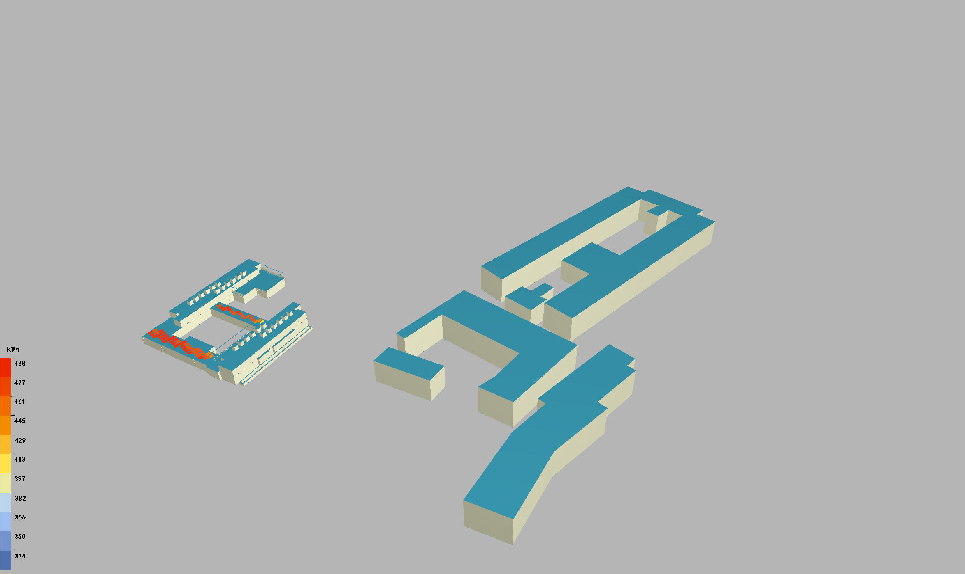
图 10光伏发电彩图
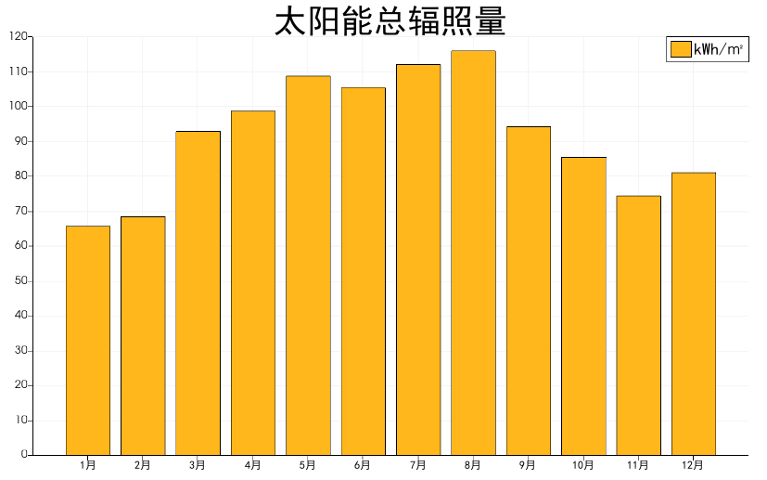
图 11光伏板接收太阳能总辐照量图
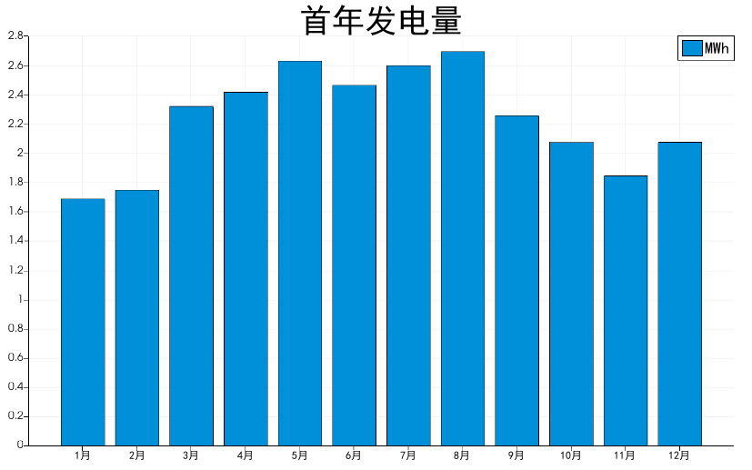
图 12首年交流发电量图
2.周期发电量
表 6 年发电量
年 | 组件衰减率（%） | 年发电量（MWh） | 发电利用小时数（h）
第1年 | 2.00% | 26.80 | 924
第2年 | 0.50% | 26.66 | 919
第3年 | 0.50% | 26.53 | 915
第4年 | 0.50% | 26.40 | 910
第5年 | 0.50% | 26.26 | 906
第6年 | 0.50% | 26.13 | 901
第7年 | 0.50% | 26.00 | 897
第8年 | 0.50% | 25.87 | 892
第9年 | 0.50% | 25.74 | 888
第10年 | 0.50% | 25.61 | 883
第11年 | 0.50% | 25.49 | 879
第12年 | 0.50% | 25.36 | 874
第13年 | 0.50% | 25.23 | 870
第14年 | 0.50% | 25.11 | 866
第15年 | 0.50% | 24.98 | 861
第16年 | 0.50% | 24.86 | 857
第17年 | 0.50% | 24.73 | 853
第18年 | 0.50% | 24.61 | 849
第19年 | 0.50% | 24.48 | 844
第20年 | 0.50% | 24.36 | 840
第21年 | 0.50% | 24.24 | 836
第22年 | 0.50% | 24.12 | 832
第23年 | 0.50% | 24.00 | 828
第24年 | 0.50% | 23.88 | 823
第25年 | 0.50% | 23.76 | 819
总计 | - | 631.21MWh | 21766h

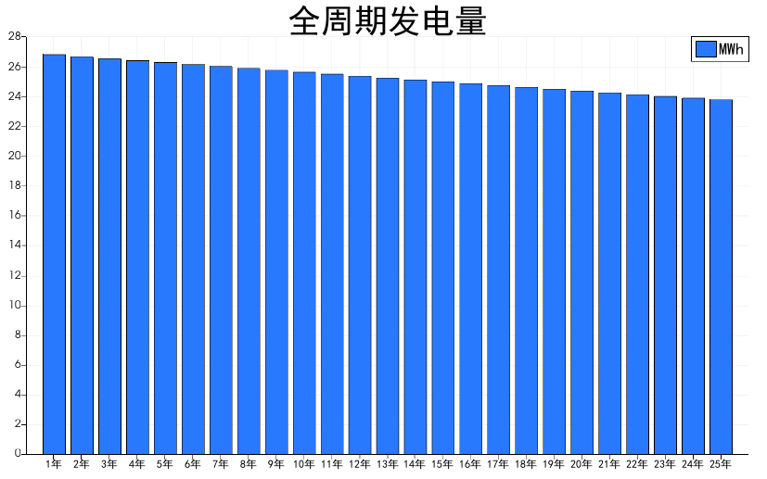
图 13全周期年发电量

